- Вывод главного меню (в которое можно также перейти из других режимов по команде /home) и статуса пользователя:
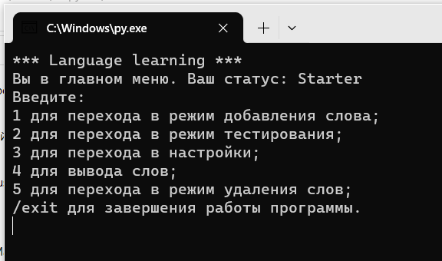
- Добавление слова в словарь пользователя:
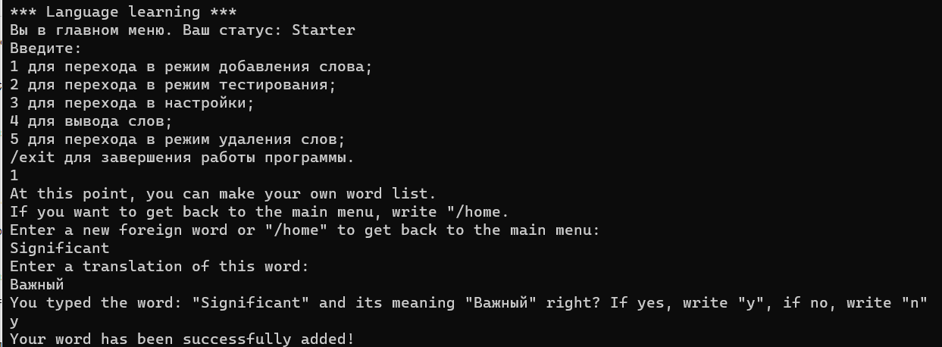
- Если слово было указано неверно, можно отменить добавление:
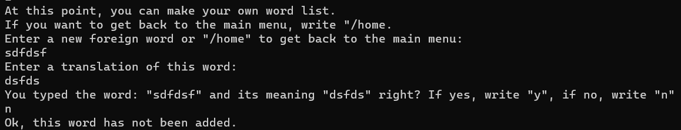
- Переход в главное меню из некоторого режима:
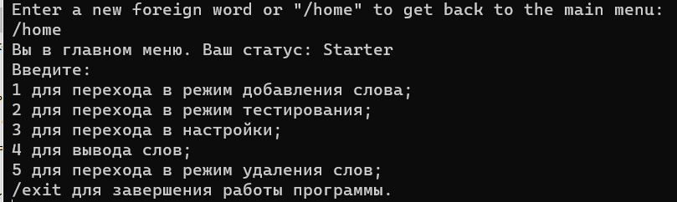
- Прохождение тестирования по добавленным словам с выводом затраченного времени и количества угаданных слов:
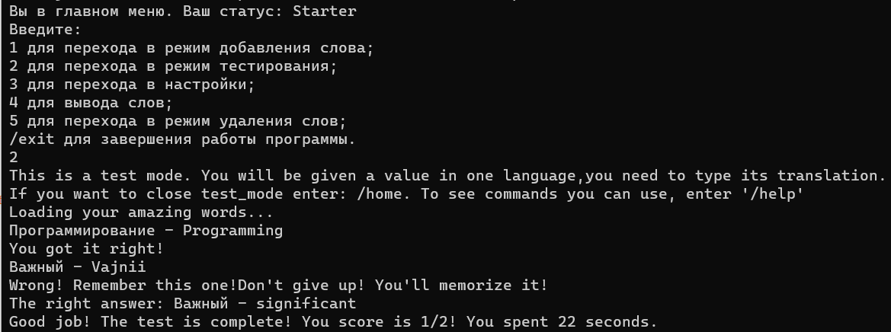
- Реализация подсказок в режиме тестирования:
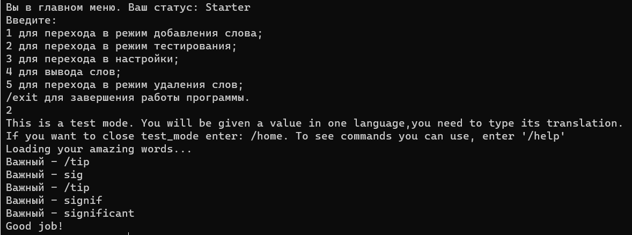
- Работа с /skip, /help, /continue и /tip (более 2 подсказок - зачитывается как неверное) (тестирование):
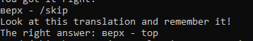
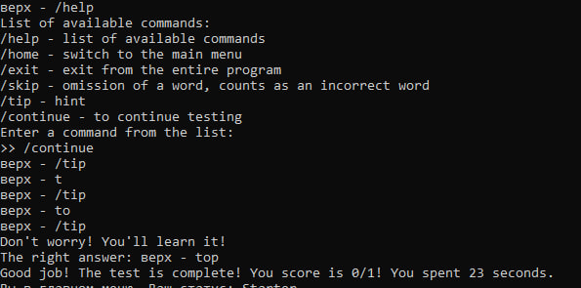
- Подтверждение при выходе из некоторых режимов:
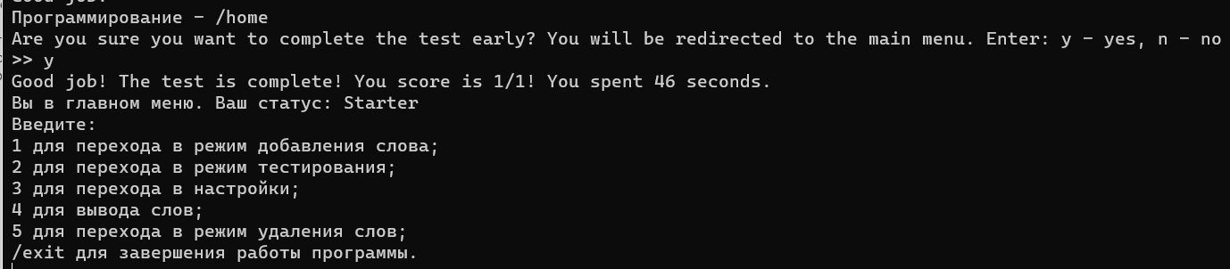
- Работа режима изменения настроек пользователя (вместимости словаря и количества слов для показа за раз в режиме вывода слов). Настройки можно изменить и сбросить до значений по умолчанию:
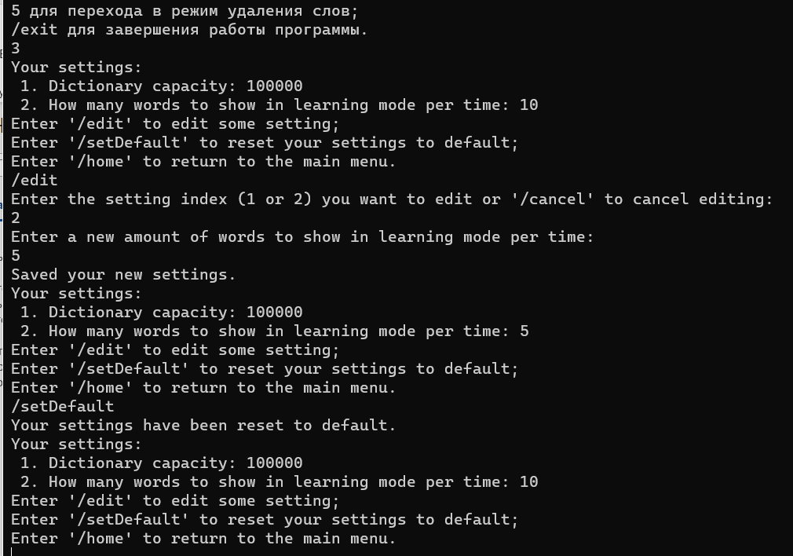
- Вывод слов в режиме показа слов (для их заучивания):
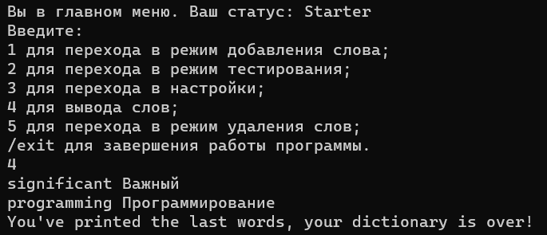
- Работа режима удаления слова из словаря пользователя:
